北海国际学院（歌尔科技学院）

学生宿舍通报
（2016—2017学年第一学期第 十 周）

学生工作处宿管部
2016.11.03

宿舍卫生检查情况通报
本周四宿管部成员对宿舍进行了集中检查。各专业宿舍情况一般，望各专业、各位辅导员老师继续加强宿舍管理，保持和谐、文明、卫生的宿舍环境。
现将本周检查结果公布如下：
检查时间：2016年11 月03日 14:00至16:00
检查范围：4#、6#、7#、8#、

第十周学生工作通报反馈情况统计表
宿舍号 | 专业 | 出现情况 | 辅导员
4143 | 机械制造与自动化 | 桌子乱放、乱挂、厕所未打扫、地面脏、有异味 | 原源
4136 | 电气自动化技术 | 整体差、没打扫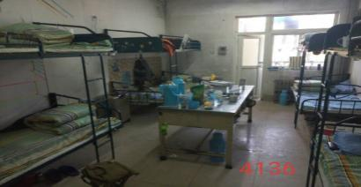 | 原源
4163 | 汽车技术服务与营销 | 1、3、4、5床没被子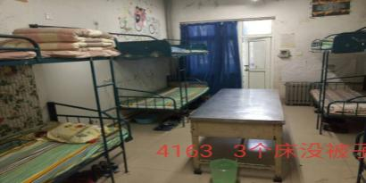 | 王永波
4145 | 机械制造与自动化 | 有异味、部分人未叠被、东西乱挂、地面脏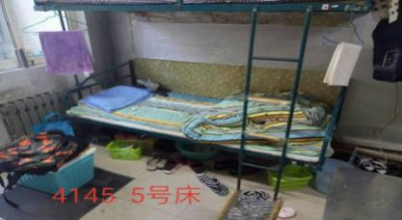 | 原源
4149 | 应用电子技术 | 有异味、电源未关、地面未干、  桌子乱 | 原源
7337 | 工商企业管理 | 桌子乱、乱放乱挂、3床不整齐、充电器、阳台脏、 | 郝连涛
7345 | 汽车技术服务与营销 | 地未干、异味、被整体放错、床边乱挂、 | 王永波
8260 | 会计 | 异味、1、3、5床充电器、厕所地未干、4床乱、3床被放反 | 王强
7338、7339、7340 | 工商企业管理 | 有人未离开宿舍 | 郝连涛
7344 | 应用电子技术 | 阳台未干、异味、被子整体乱、1、4、7、8床上乱放、 | 原源
4207 | 工商企业管理  优秀宿舍 | 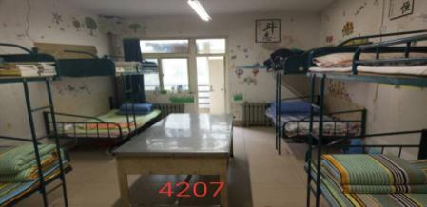 | 郝连涛

